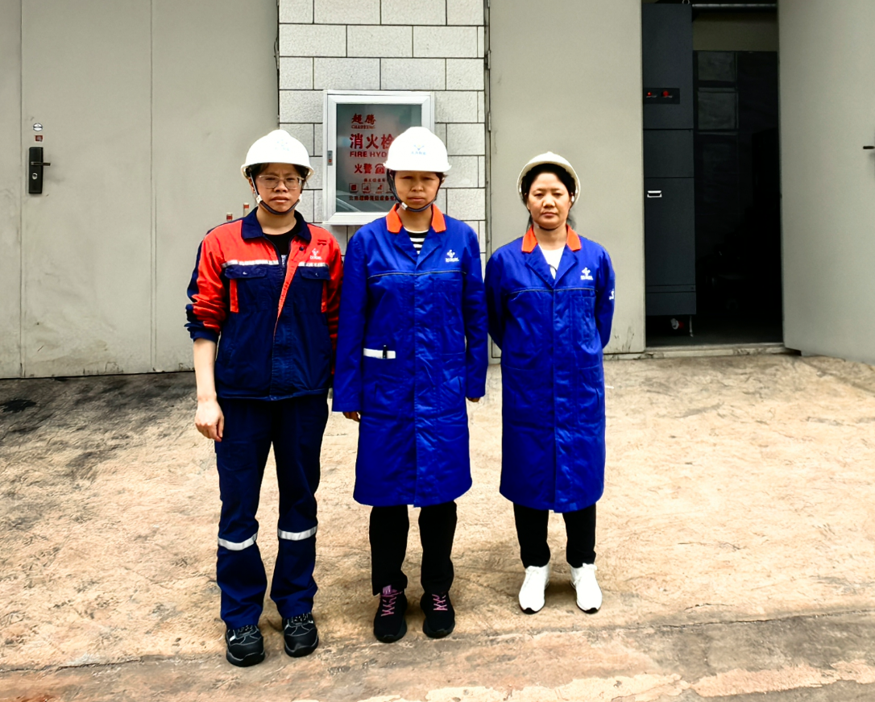
附图1-9 企业陪同人员（陈钱连）、二级评价师（周路平）
及三级评价师（徐卫琼）

